|  |  |  |
| --- | --- | --- |
|  | **Carátula para entrega de prácticas** | |
| Facultad de Ingeniería | | Laboratorio de docencia |

Laboratorios de computación

salas A y B

|  |  |
| --- | --- |
| *Profesor:* | RODRIGUEZ ESPINO CLAUDIA |
| *Asignatura:* | FUNDAMENTOS DE PROGRAMACION |
| *Grupo:* | 03 |
| *No de Práctica(s):* | 02 |
| *Integrante(s):* | BENITEZ HERNANDEZ LEONARDO DAVID |
|  |  |
|  |  |
| *Semestre:* | 2018-2 |
| *Fecha de entrega:* | 6-3-18 |
| *Observaciones:* |  |
|  |  |

CALIFICACIÓN: __________

**Guía práctica de estudio 02: GNU/Linux**

Objetivo:

Conocer la importancia del sistema operativo de una computadora, así como sus

Funciones. Explorar un sistema operativo GNU/Linux con el fin de conocer y utilizar los

Comandos básicos en GNU/Linux.

Actividades:

-Iniciar sesión en un sistema operativo GNU/Linux y abrir una “terminal”

- Utilizar los comandos básicos para navegar por el sistema de archivos.

- Emplear comandos para manejo de archivos.PRACTICA 2

ACTIVIDAD 1:

Iniciar sesión en un sistema operativo GNU/Linux y abrir una “terminal”

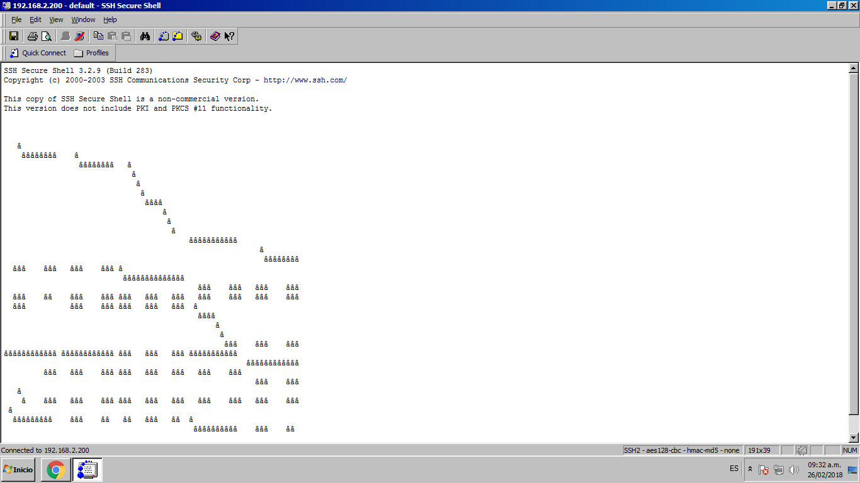

ACTIVIDAD 2:

Utilizar los comandos básicos para navegar por el sistema de archivos.

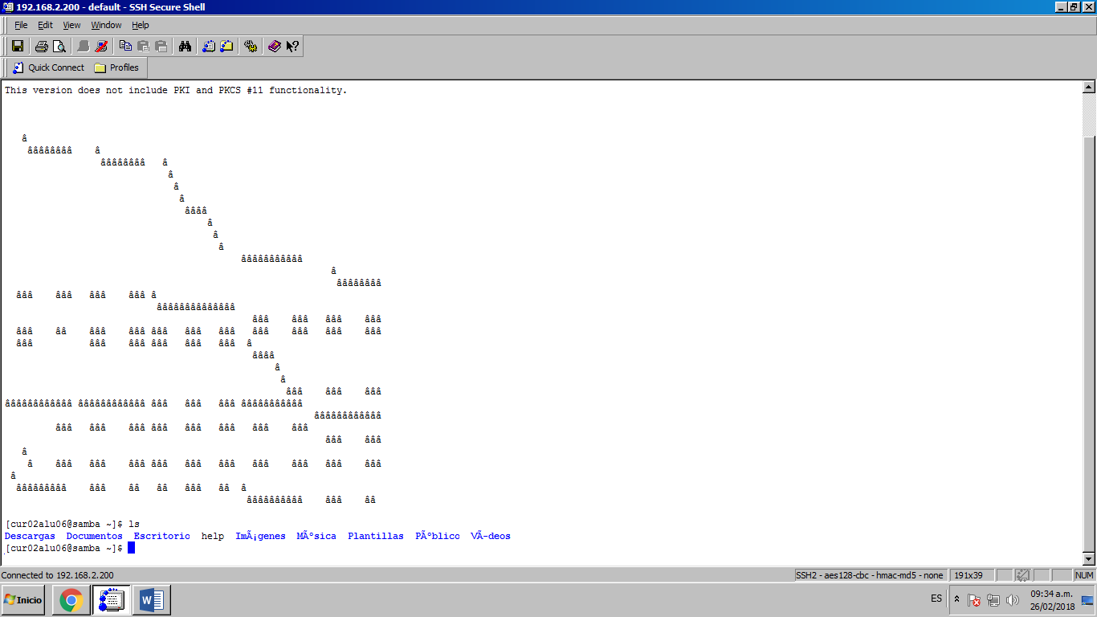Comando ls/home:

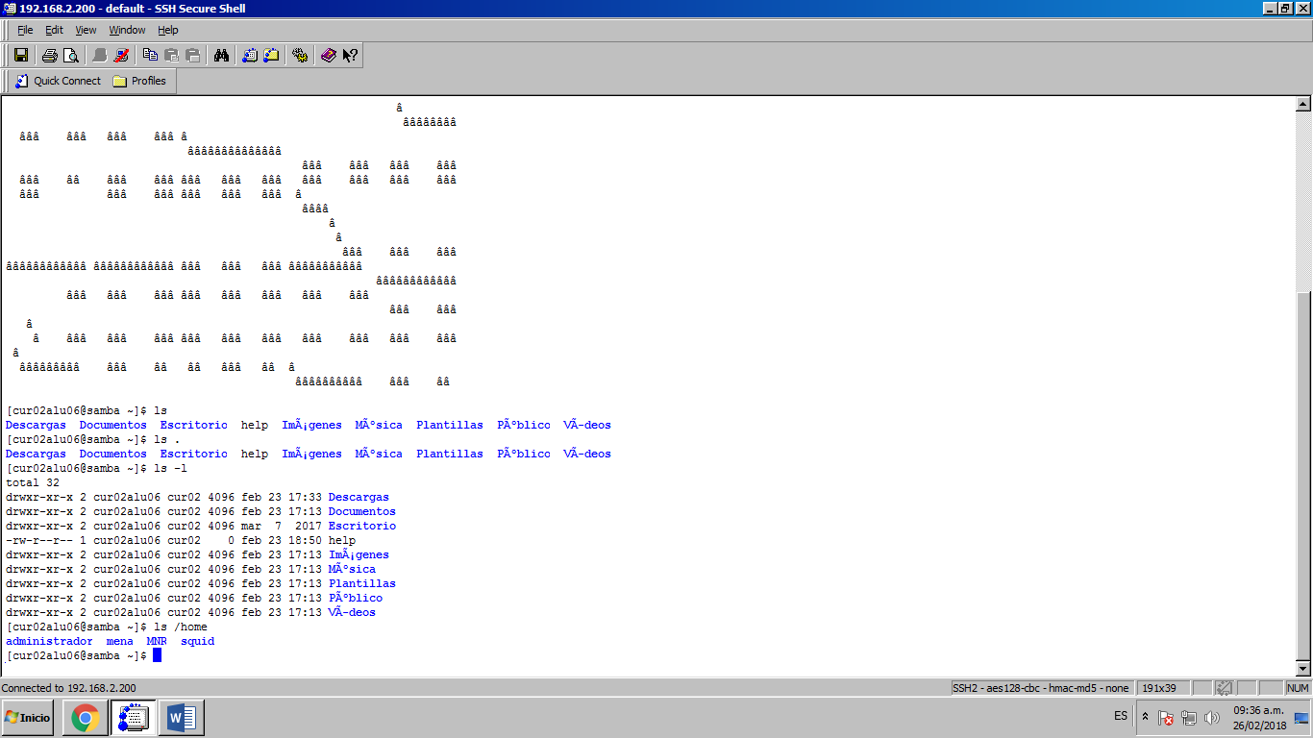

COMANDO Ls -1/home



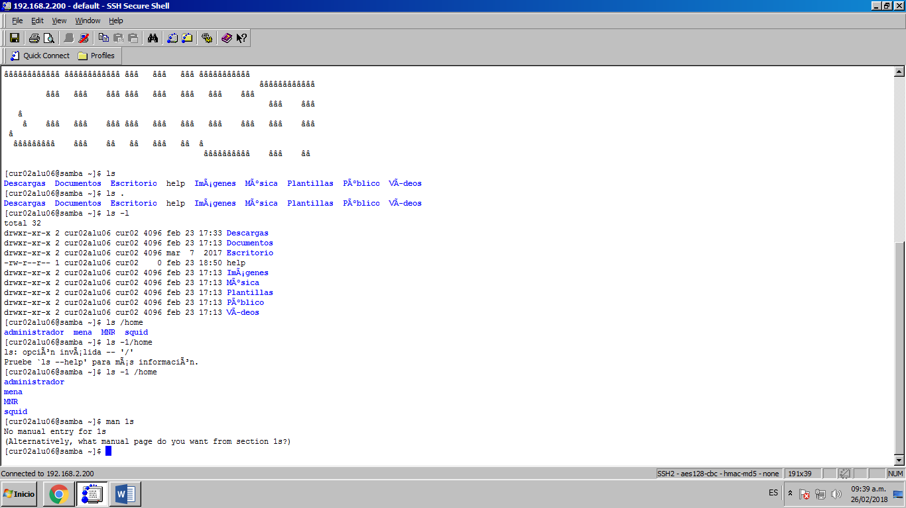COMANDO Man 1s

COMANDO :1s /usr



Comando:

touch

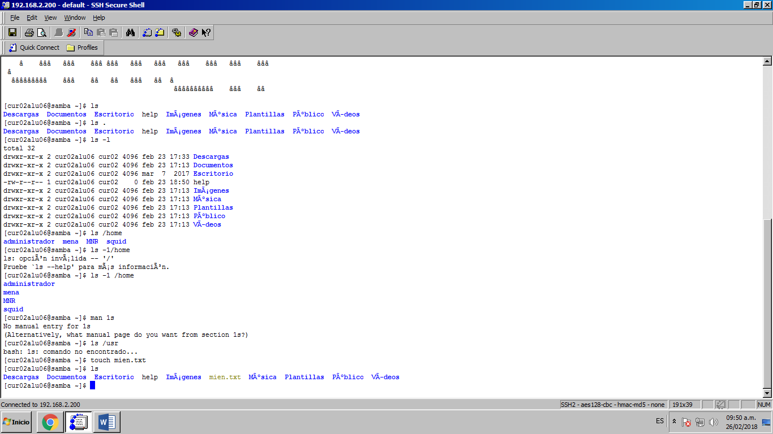



Crear carpeta:



Comando find name cd programación

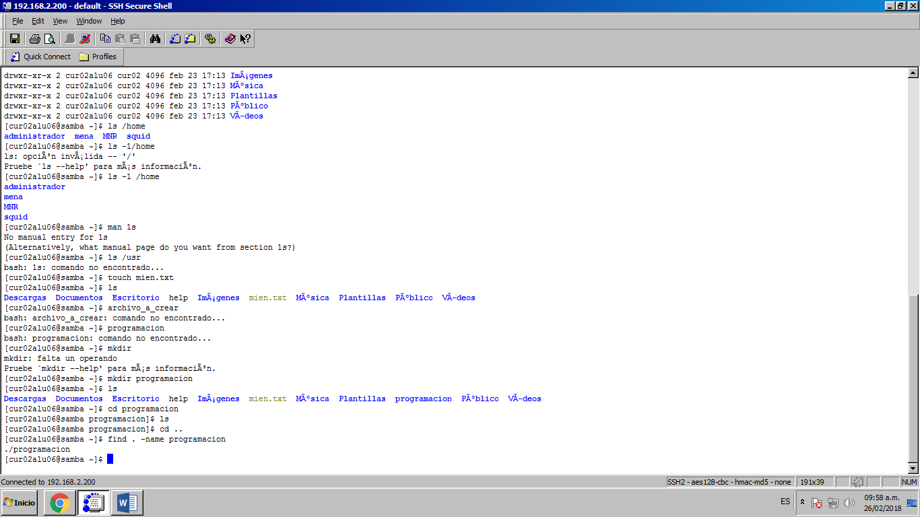

Comando para copiar archivos: cp archivo origen archivo destino

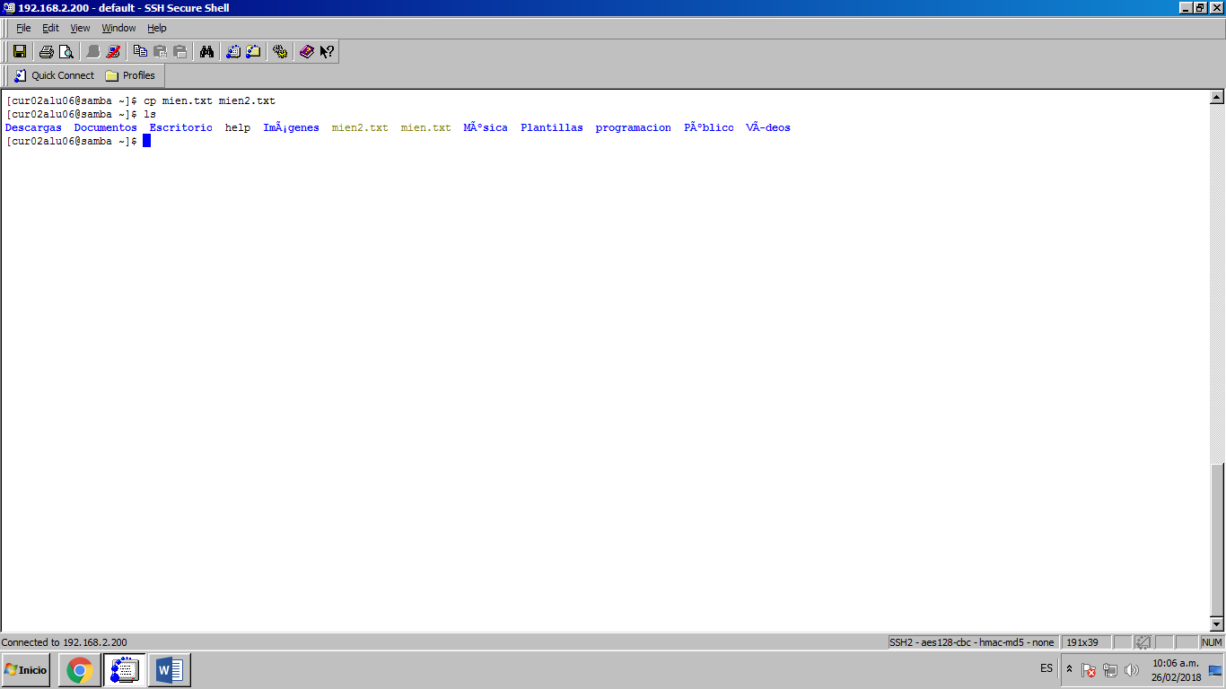

Para eliminar un archivo



Para mover un archivo

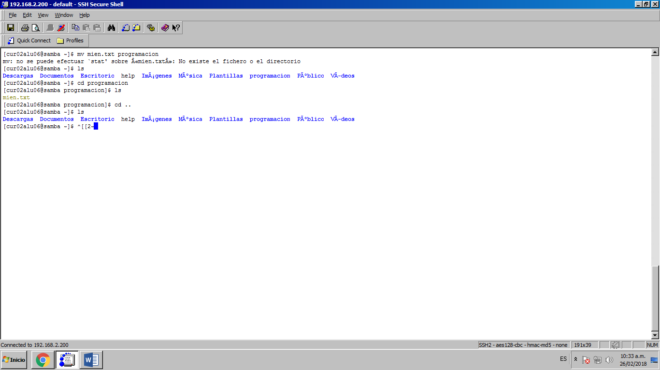

CONCLUSION:

En la practica 2 de programación se cumplieron las actividades indicadas en la práctica por lo cual el objetivo de esta era el de conocer las funciones básicas del sistema operativo de una computadora y la importancia que tiene.

Yo no conocía tales funciones de los distintos comandos que utilizamos así que para mi fue de gran importancia el aprender a usar estos comandos ya que me podrían facilitar cuando esté realizando alguna tarea, proyecto etc.